БАШҚОРТОСТАН РЕСПУБЛИКАҺЫ  ШАРАН РАЙОНЫ МУНИЦИПАЛЬ РАЙОНЫ  ИСКЕ ТОМБАҒОШ АУЫЛ СОВЕТЫ  АУЫЛ БИЛӘМӘҺЕ ХАКИМИӘТЕ  Иске Томбағош ауылы, тел.(34769) 2-47-19 |  | РЕСПУБЛИКА БАШКОРТОСТАН  МУНИЦИПАЛЬНЫЙ РАЙОН ШАРАНСКИЙ РАЙОН  АДМИНИСТРАЦИЯ СЕЛЬСКОГО ПОСЕЛЕНИЯ  СТАРОТУМБАГУШЕВСКИЙ СЕЛЬСОВЕТ  с. Старотумбагушево, тел.(34769) 2-47-19

ҠАРАР № 21 ПОСТАНОВЛЕНИЕ

«09» апрель 2013й. «09» апреля 2013г.
«Об определении границ прилегающих к некоторым организациям и объектам территорий, на которых не допускается розничная продажа алкогольной продукции»
В соответствии со ст. 16 Федерального закона от 22.11.1995 года №171- ФЗ «О государственном регулировании производства и оборота этилового спирта, алкогольной и спиртосодержащей продукции и об ограничении потребления (распития) алкогольной продукции, Постановлением Правительства Российской Федерации от 27.12.2012 года №1425 «Об определении органами государственной власти субъектов Российской Федерации мест массового скопления граждан и мест нахождения источников повышенной опасности, в которых не допускается розничная продажа алкогольной продукции, а также определении органами местного самоуправления границ прилегающих к некоторым организациям и объектам территорий, на которых не допускается розничная продажа алкогольной продукции», руководствуясь ч.6 ст.43 Федерального закона №131-ФЗ от 06.10.2003 г «Об общих принципах организации местного самоуправления в Российской Федерации»,
ПОСТАНОВЛЯЮ:
- Утвердить перечень организаций и объектов, на прилегающих территориях которых не допускается розничная продажа алкогольной продукции (Приложение №1)
- Утвердить следующие границы прилегающих к организациям и объектам территорий, на которых не допускается розничная продажа алкогольной продукции:
- Схема границ прилегающей территории к МБОУ СОШ в д.Старотумбагушево, ул.Центральная, д.12 (Приложение №2)
- Схема границ прилегающей территории к МБОУ НОШ в д. Темяково, ул.Рабочая, д.2а (Приложение №3)
3. Обнародовать настоящее постановление путем размещения на сайте http://www.stumbagush.sharan-sovet.
4. Настоящее постановление вступает в силу с момента его обнародования.
5. Контроль за исполнением настоящего постановления оставляю за собой.

И.о. главы сельского поселения И.Х. Бадамшин

Приложение №1
К постановлению № 21
от 09 апреля 2013 года

Перечень
организаций и объектов, на прилегающих территориях которых не допускается розничная продажа алкогольной продукции
по сельскому поселению Старотумбагушевский сельсовет муниципального района Шаранский район Республики Башкортостан

№  п/п | Наименование объекта | Юридичес-кий адрес | Адрес место-нахождения | Минималь-ное расстояние
1 | МБОУ «СОШ д.Старотумбагушево» | Д.Старотумбагушево, ул.Центральная,д.12 | Д.Старотумбагу-шево, ул.Центральная,д.12 | 50 м
2 | МБОУ НОШ д.Темяково | Д.Темяково  Ул.Рабочая, д.2а | Д.Темяково  Ул.Рабочая, д.2а | 50 м

Схема
границ прилегающей территории
МБОУ «СОШ д. Старотумбагушево» ул. Центральная, 12

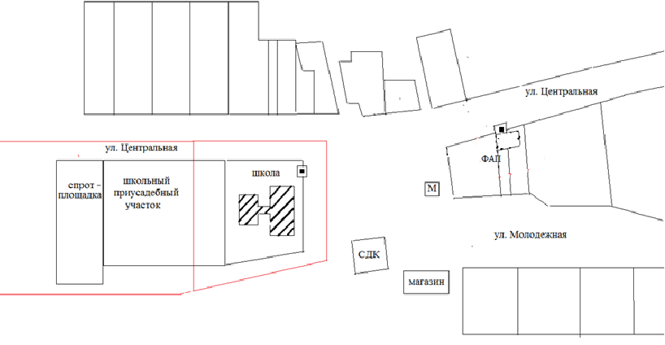
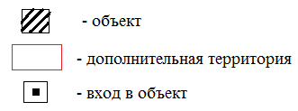
Схема
границ прилегающей территории
МБОУ «НОШ д. Темяково» ул. Рабочая, 2 а

